

Profesores:

Villafañe, Chrisitan

Cassani, Matías

SPRINT N°2

PROYECTO FINAL

Alumnos:

Bottino, Natanael

Cena, Henry

Pedrotti, Gonzalo

Zanin, Federico

AÑO DE CURSADO: 2019

Contenido

Objetivo y Alcance de la Iteración: 3

Cronograma y Calendarización de la Iteración 3

Sprint Burndown Chart 4

Minutas de reuniones de equipo: 5

Tratamiento de Riesgos 10

Resultado del Análisis y Tratamiento del Riesgo 10

Investigación sobre herramientas de desarrollo 10

Documento de Análisis 11

Documentación de implementación y despliegue 12

Documentación de testeo y pruebas de la iteración 12

Documentación de ayuda para el usuario 14

Documentación de aceptación y cierre de la iteración 17

DOCUMENTACIÓN DEL SPRINT N°2

# Objetivo y Alcance de la Iteración:

# Cronograma y Calendarización de la Iteración

# Sprint Burndown Chart

De manera similar al Sprint anterior, se realizó una muy buena estimación teniendo en cuenta el total de horas estimadas versus la cantidad de horas que el equipo trabajó en las historias a implementar en el Sprint. Como se puede ver en el gráfico anterior, se trabajaron 7 horas de más a las establecidas en el cronograma de la iteración.

De acuerdo a la tabla de Sprint Burndown Chart, en el día 10 se trabajaron 17 horas. Esto se debe a que se está representando el acumulado de horas del día 10 junto a los días 11 y 12 en un mismo día (días que no se planificaron trabajar). Como así también, en los días anteriores al día 10 (7, 8 y 9) se puede ver que se trabajó un número mínimo de horas. La justificación a esto se debe a que el equipo de proyecto le dedicó la mayor cantidad de tiempo a la preparación de la primera exposición de la cátedra y no se tuvo en cuenta en el cronograma y calendarización de la iteración la necesidad de horas para la presentación, por lo tanto, se requirió trabajar durante los últimos dos días de Sprint para poder finalizar con el mismo y no generar un retraso en el proyecto.

# Minutas de reuniones de equipo:



**MINUTA DE REUNION**

|  |  |  |  |
| --- | --- | --- | --- |
| **Fecha** | 10/06/2019 | **Hora Inicio** | 16:00 |
| **Lugar** | UTN-FRVM | **Hora Fin** | 17:45 |
| **OBJETIVO** | | | | |
| Realizar Sprint Planning del Sprint 2 | | | | |

**ASISTENTES**

|  |  |  |
| --- | --- | --- |
| **Nombre** | **Puesto** | **Asistencia** |
| Bottino, Natanael | Integrante del Team | Presente |
| Cena, Henry | Integrante del Team | Presente |
| Pedrotti, Gonzalo | Scrum Master | Presente |
| Zanin, Federico | Integrante del Team | Presente |

**ASUNTOS TRATADOS**

1. Asunto con prioridad

Realizar la Planificación del Sprint 2: Definir Objetivos, Sprint Backlog, Estimación en horas y Sprint Burndown Chart.

Revisar Lista priorizada de riesgos

**COMPROMISOS ASUMIDOS**

|  |  |  |  |
| --- | --- | --- | --- |
| **No.** | **TAREA** | **RESPONSABLE** | **FECHA DE ENTREGA** |
| 1 | Definir Objetivo del Sprint e historias de usuario a tratar | Todo el equipo de Proyecto | 10/06/2019 |
| 2 | Estimar horas de trabajo por historia y capacidad del equipo | Todo el equipo de Proyecto | 10/06/2019 |
| 3 | Definir Sprint Burndown Chart, con cuadro de comparación de horas estimadas y reales | Todo el equipo de Proyecto | 10/06/2019 |
| 4 | Realizar análisis del dominio teniendo en cuenta las historias de usuario a tratar | Todo el equipo de Proyecto | 12/06/2019 |
| 5 | Revisar y actualizar estructura de la base de datos, sus tablas y atributos. | Todo el equipo de Proyecto | 12/06/2019 |
| 6 | Seleccionar riesgos a tener en cuenta para el desarrollo del Sprint. | Todo el equipo de Proyecto | 12/06/2019 |



**MINUTA DE REUNION**

|  |  |  |  |
| --- | --- | --- | --- |
| **Fecha** | 12/06/2019 | **Hora Inicio** | 15:00 |
| **Lugar** | Reunión de departamento de integrantes | **Hora Fin** | 17:00 |
| **OBJETIVO** | | | | |
| Revisar avances de actividades planificadas y planificar nuevas actividades | | | | |

**ASISTENTES**

|  |  |  |
| --- | --- | --- |
| **Nombre** | **Puesto** | **Asistencia** |
| Bottino, Natanael | Integrante del Team | Presente |
| Cena, Henry | Integrante del Team | Presente |
| Pedrotti, Gonzalo | Scrum Master | Presente |
| Zanin, Federico | Integrante del Team | Presente |

**ASUNTOS TRATADOS**

1. Asunto con prioridad

Revisar diseño del documento de análisis – Revisar diseño de la base de datos – verificar consistencia de datos – Construir prototipo de inicio de sesión y registro de usuario.

Revisar riesgos del proyecto y su priorización.

**COMPROMISOS ASUMIDOS**

|  |  |  |  |
| --- | --- | --- | --- |
| **No.** | **TAREA** | **RESPONSABLE** | **FECHA DE ENTREGA** |
| 1 | Revisar codificación de funcionalidades para el inicio de sesión y el registro de usuarios (backend) | Todo el equipo de Proyecto | 14/06/2019 |
| 2 | Diseñar interfaces para el inicio de sesión y para el registro de usuarios por página web (Frontend) | Todo el equipo de Proyecto | 14/06/2019 |
| 3 | Revisar conexión con base de datos | Todo el equipo de Proyecto | 14/06/2019 |
| 4 | Revisar correcto funcionamiento de la conexión con backend | Todo el equipo de Proyecto | 14/06/2019 |



**MINUTA DE REUNION**

|  |  |  |  |
| --- | --- | --- | --- |
| **Fecha** | 17/06/2019 | **Hora Inicio** | 15:00 |
| **Lugar** | Reunión de departamento de integrantes | **Hora Fin** | 17:30 |
| **OBJETIVO** | | | | |
| Revisar avances de actividades planificadas y planificar nuevas actividades | | | | |

**ASISTENTES**

|  |  |  |
| --- | --- | --- |
| **Nombre** | **Puesto** | **Asistencia** |
| Bottino, Natanael | Integrante del Team | Presente |
| Cena, Henry | Integrante del Team | Presente |
| Pedrotti, Gonzalo | Scrum Master | Presente |
| Zanin, Federico | Integrante del Team | Presente |

**ASUNTOS TRATADOS**

1. Asunto con prioridad

Probar funcionalidades Web y realizar controles sobre la documentación generada.

Revisar riesgos del proyecto y del producto.

**COMPROMISOS ASUMIDOS**

|  |  |  |  |
| --- | --- | --- | --- |
| **No.** | **TAREA** | **RESPONSABLE** | **FECHA DE ENTREGA** |
| 1 | Corregir diseño del formulario de registro de usuario | Gonzalo Pedrotti | 22/06/2019 |
| 2 | Documentar pruebas de funcionalidades de inicio de sesión y registro de usuario. | Gonzalo Pedrotti | 22/06/2019 |
| 3 | Actualizar Priorización de los Riesgos. | Natanael Bottino | 22/06/2019 |
| 4 | Actualizar Product Backlog y documentar las investigaciones realizadas | Henry Cena – Federico Zanin | 22/06/2019 |



**MINUTA DE REUNION**

|  |  |  |  |
| --- | --- | --- | --- |
| **Fecha** | 22/06/2019 | **Hora Inicio** | 16:00 |
| **Lugar** | Reunión de departamento de integrantes | **Hora Fin** | 20:00 |
| **OBJETIVO** | | | | |
| Revisar avances de actividades planificadas y planificar nuevas actividades | | | | |

**ASISTENTES**

|  |  |  |
| --- | --- | --- |
| **Nombre** | **Puesto** | **Asistencia** |
| Bottino, Natanael | Integrante del Team | Presente |
| Cena, Henry | Integrante del Team | Presente |
| Pedrotti, Gonzalo | Scrum Master | Presente |
| Zanin, Federico | Integrante del Team | Presente |

**ASUNTOS TRATADOS**

1. Asunto con prioridad

Probar funcionalidades Web y realizar controles sobre la documentación generada.

Revisar riesgos del proyecto y del producto.

**COMPROMISOS ASUMIDOS**

|  |  |  |  |
| --- | --- | --- | --- |
| **No.** | **TAREA** | **RESPONSABLE** | **FECHA DE ENTREGA** |
| 1 | Actualizar Manual de Usuario de Funcionalidades | Gonzalo Pedrotti | 25/06/2019 |
| 2 | Revisar y aceptar documentación de pruebas realizadas según criterios establecidos | Todo el equipo de proyecto | 25/06/2019 |



**MINUTA DE REUNION**

|  |  |  |  |
| --- | --- | --- | --- |
| **Fecha** | 25/06/2019 | **Hora Inicio** | 14:00 |
| **Lugar** | Reunión de departamento de integrantes | **Hora Fin** | 17:30 |
| **OBJETIVO** | | | | |
| Revisar tareas planificadas y cerrar iteración | | | | |

**ASISTENTES**

|  |  |  |
| --- | --- | --- |
| **Nombre** | **Puesto** | **Asistencia** |
| Bottino, Natanael | Integrante del Team | Presente |
| Cena, Henry | Integrante del Team | Presente |
| Pedrotti, Gonzalo | Scrum Master | Presente |
| Zanin, Federico | Integrante del Team | Presente |

**ASUNTOS TRATADOS**

1. Asunto con prioridad

Revisar que toda la documentación se encuentra completa

Realizar una retrospectiva grupal: conclusiones, sugerencias y manifestar dudas o problemas.

Comunicar y presentar al Product Owner finalización del Sprint con resultado del misma (Se realizó a través de una comunicación presencial en la que el Scrum Master informó avances del proyecto).

Tratamiento de Riesgos

Al comienzo de cada Sprint, el equipo de desarrollo debe darles tratamiento a los riesgos. Para ello se deben revisar y analizar los riesgos que, en caso de suceder, pueden afectar el desarrollo del Sprint y poner en riesgo el proyecto.

Si bien el equipo de desarrollo ha identificado un conjunto de riesgos que pueden suceder a lo largo del proyecto, en este Sprint se analizan y dan prioridad a aquellos que pueden suceder en dicho sprint.

A continuación, se muestran los riesgos que pueden suceder e impactar en este Sprint:

|  |  |  |  |  |  |  |  |  |  |
| --- | --- | --- | --- | --- | --- | --- | --- | --- | --- |
|  | ANÁLISIS DE RIESGOS | | | | | | | |  |
| **ID** | **Descripción** | **Categoría** | **Impacto** | **Probabilidad de Ocurrencia** | **Exposición** | **Criterios de Estimación** | **Evento disparador** | **Estrategia de Mitigación** | **Estrategia de Contingencia** |
| **1** | Si el equipo de desarrollo no se capacita correctamente en las tecnologías/herramientas que se utilizarán para el desarrollo Mobile y web entonces existirá una demora en el tiempo de entrega del proyecto o directamente no se podrá seguir con el mismo. | **Riesgo asociado al tamaño del grupo y experiencia (TEP)** | 0,4 | 0,4 | **0,16** | Al iniciar el proyecto, el equipo notó que no contaba con los conocimientos necesarios en esta tecnología como para poder dar comienzo al desarrollo. | Al iniciar el proyecto, el equipo notó que no contaba con los conocimientos necesarios en esta tecnología para poder dar comienzo al desarrollo | Comenzar con la capacitación en las distintas herramientas antes de comenzar con el desarrollo para comprobar si las mismas son las correctas o si es necesario cambiar por alguna otra | Basarse en las tecnologías que se investigaron previamente y revisar la documentación y ejemplos que implementen las tecnologías seleccionadas. |

## Resultado del Análisis y Tratamiento del Riesgo

El riesgo anteriormente mencionado apareció en el Sprint 1, por lo que, durante ese Sprint el equipo de desarrollo le dio el mayor tratamiento. Debido a esto, la probabilidad de ocurrencia y el impacto disminuyeron en el Sprint 2. Sin embargo, es un riesgo que se debe mantener en constante revisión y tratamiento, ya que en cualquier momento se puede requerir de la utilización de nuevas herramientas para el desarrollo.

## Investigación sobre herramientas de desarrollo

Un tema directamente relacionado con el tratamiento de los riesgos se dio cuando el equipo tuvo que comenzar con una investigación para mitigar los riesgos que sucedieron.

El equipo de desarrollo realizó una investigación acerca de las herramientas existentes para programar el Frontend del sistema, en este caso, para el módulo Web.

Después de leer documentación, ver tutoriales y ejemplos, se determinó que para el desarrollo web se utiliza una gran cantidad de herramientas, y que, dependiendo de las funcionalidades a implementar, convenía utilizar unas u otras. En nuestro caso, el modulo web no implementa demasiadas funcionalidades, y las que se implementan no son suficientemente complejas.

Una vez que el equipo de desarrollo se informó a cerca de las herramientas existentes, se debían elegir aquellas con las cuales se iba a implementar las funcionalidades para este Sprint.

A continuación, se muestran las herramientas que el equipo decidió utilizar:



Documento de Análisis

Para llevar a cabo el análisis, en este segundo Sprint se actualizó el diagrama de clases construido en el primer sprint. Este diagrama de clases es la segunda versión del documento, por lo tanto, el mismo se irá actualizando y modificando conforme se avance con el desarrollo del producto.

Diagrama de Clases 1.0

Documentación de implementación y despliegue

Estructura del Sistema:

Como ya se mencionó en el Sprint cero y en el Sprint 1, la estructura del sistema consiste en una arquitectura cliente-servidor, donde en el servidor es almacenado el Web Service, donde a través de una aplicación móvil y una página web estos servicios son consumidos.

Herramientas y Lenguajes de Programación:

Para la programación del Backend y la base de datos, se utilizan PHP y MySQL, como se mencionó en los anteriores Sprints. Utilizando, además, XAMPP como herramienta para el servidor web.

Para el diseño del módulo web, se utilizan las herramientas HTML, Javascript, CSS, Bootstrap, Jquery y AJAX.

Documentación de testeo y pruebas de la iteración

Pruebas:

* **Inicio de sesión en la Web:** Para el correcto inicio de sesión es necesario que el sistema responda de distintas maneras frente a las acciones realzadas por el usuario.

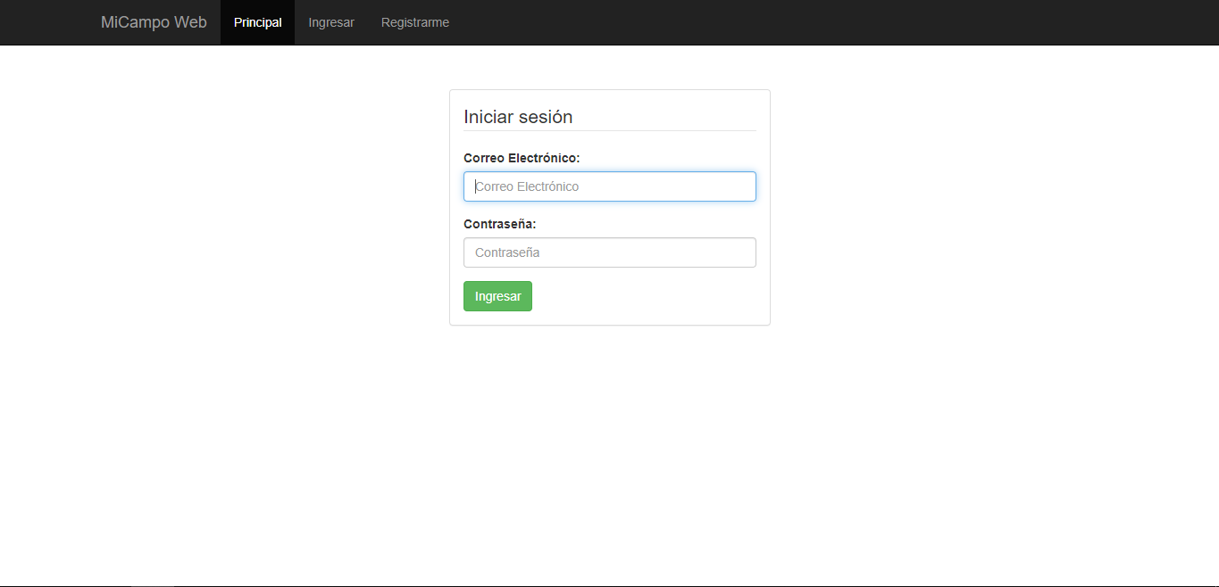El inicio de sesión se lleva a cabo a través del siguiente formulario:

A continuación, se muestran las acciones llevadas a cabo por el usuario y como debe responder el sistema frente a las mismas.

|  |  |
| --- | --- |
| ACCIÓN | RESPUESTA |
| El usuario no ingresa correo ni contraseña y selecciona la opción para ingresar | La sesión no se inicia y la aplicación solicita se ingresen los campos incompletos |
| El usuario no ingresa el correo o la contraseña y selecciona la opción para ingresar | La sesión no se inicia y la aplicación solicita se ingrese el campo incompleto |
| El usuario ingresa un correo y/o contraseña incorrectos | La sesión no inicia y solicita se vuelvan a escribir los campos |
| El usuario ingresa correo y contraseña y ambos son correctos | La aplicación inicia y se muestra la pantalla que contiene la sesión para dicho usuario |

* **Registro de un nuevo usuario:** Para el correcto registro de un nuevo usuario es necesario que el sistema responda de distintas maneras frente a las acciones realzadas por el usuario.

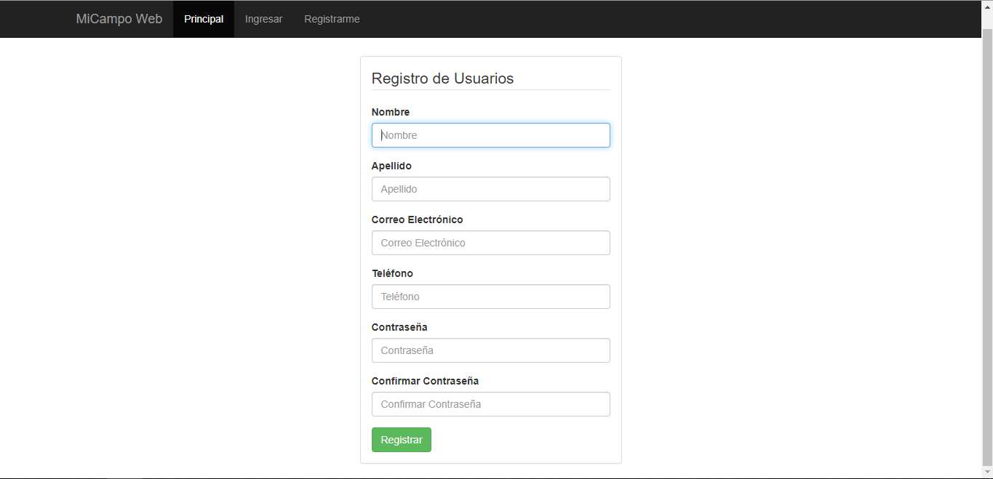El registro de un nuevo usuario se realiza a través del siguiente formulario:

|  |  |
| --- | --- |
| ACCIÓN | RESPUESTA |
| El usuario no ingresa ninguno de los campos requeridos | El usuario no se registra y solicita se completen todos los campos |
| El usuario ingresa solo algunos de los campos solicitados | El usuario no se registra y solicita se completen todos los campos |
| El usuario ingresa todos los campos requeridos y los tipos de datos y longitudes son correctos | El registro se lleva a cabo exitosamente y se abre la pantalla con el perfil de usuario recientemente creado. |
| El usuario ingresa todos los campos requeridos y los tipos de datos y longitudes son incorrectos | El usuario no se registra y solicita se completen todos los campos con los tipos de datos correctos. |

Documentación de ayuda para el usuario

A continuación, se muestra el conjunto de formularios creadas hasta el momento y cómo debe ejecutarse la aplicación según las funciones seleccionadas. Esta guía le sirve al usuario para conocer el hilo del sistema y qué formulario serán mostrados según las opciones que haya seleccionado el usuario.

1. 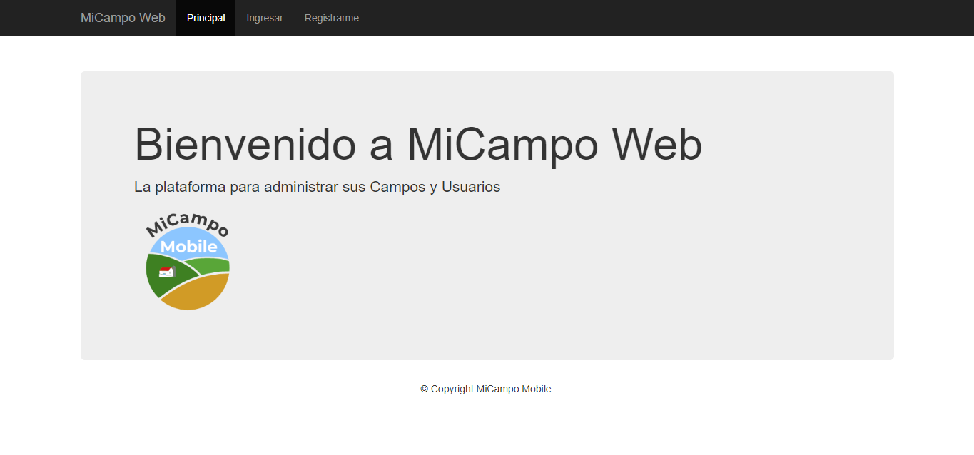Página Principal:
2. Formulario de Ingreso:

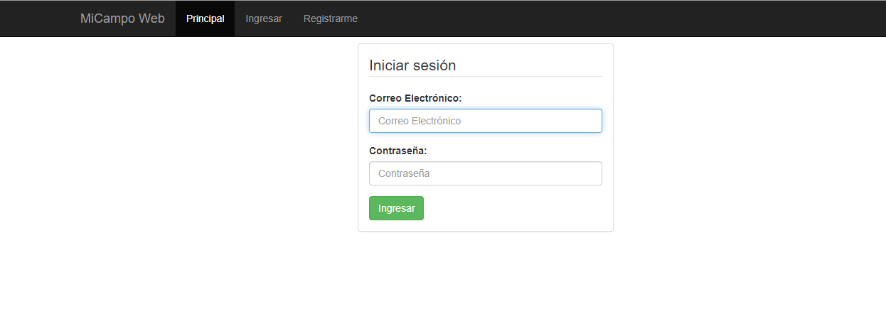Al seleccionar la opción Ingresar, se muestra el formulario de ingreso:

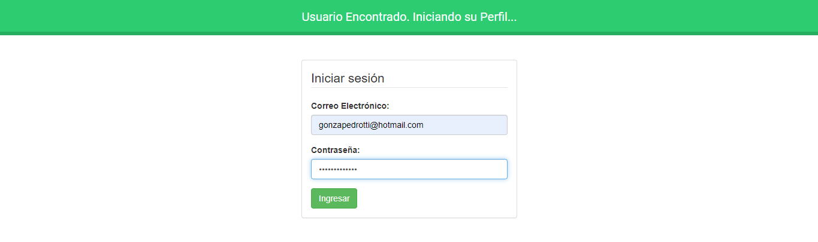Al poner un usuario y una contraseña correcta, el sistema muestra la siguiente pantalla:

Es la misma pantalla de inicio de sesión, pero en este caso muestra un mensaje mientras espera que la aplicación cargue el perfil del usuario.

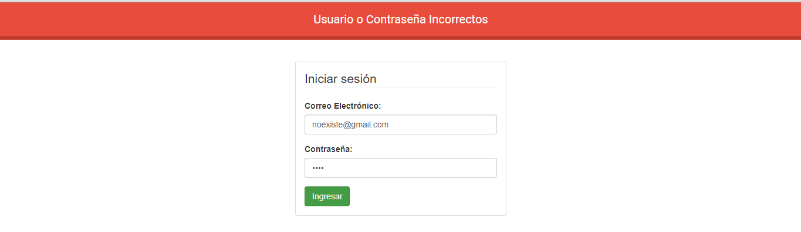En caso de que el correo o la contraseña sean incorrectos o inexistentes, se muestra la siguiente pantalla:

1. Perfil del usuario:

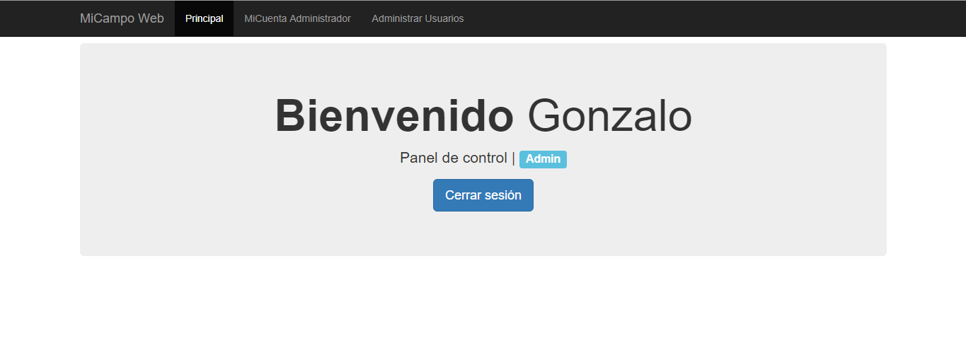Una vez que cargue el perfil de usuario, se muestra lo siguiente (lo que se muestra depende del tipo de usuario, en este caso, es un usuario Administrador):

1. Formulario de Registro:

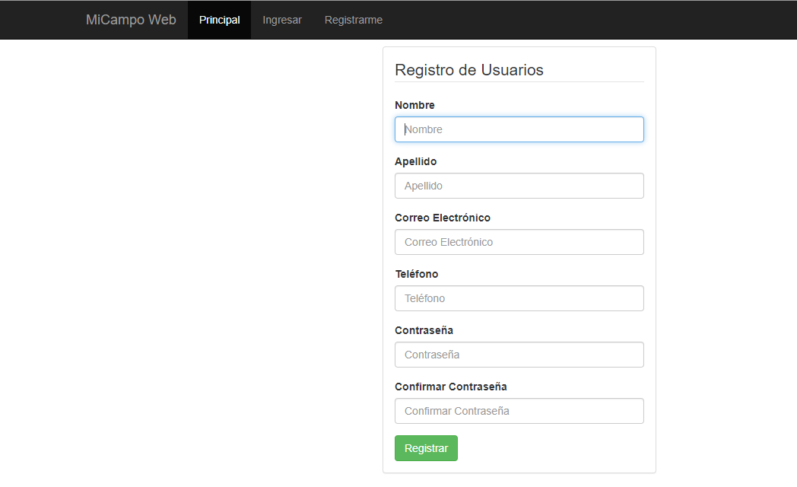Al seleccionar la opción Registrar, se muestra el formulario de registro:

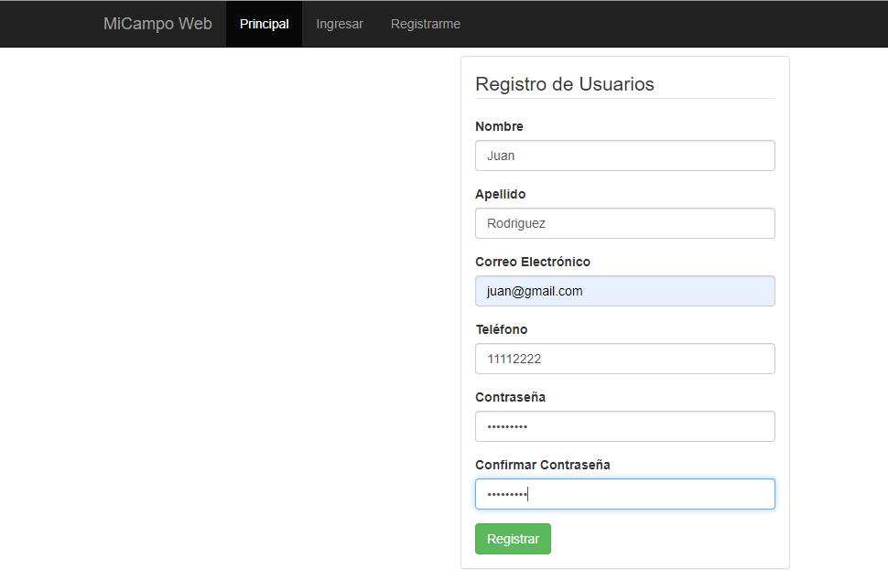Luego de completar los datos:

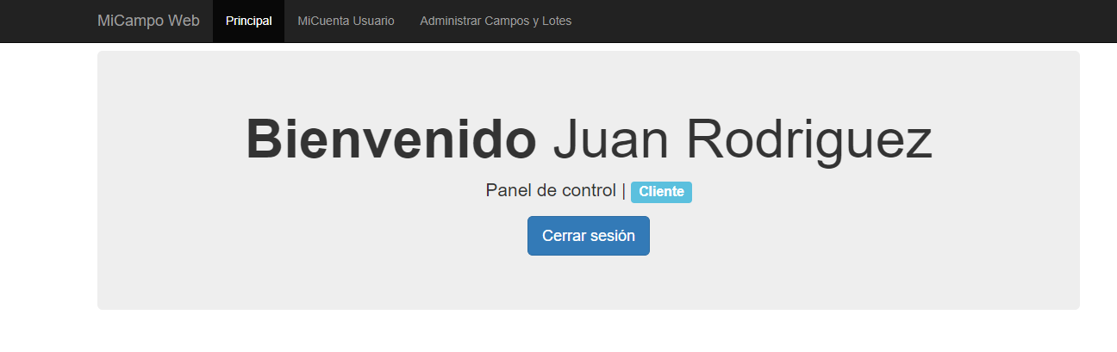Una vez que se ingresaron todos los campos y se realizaron los correspondientes controles, el sistema registra un nuevo usuario, redirigiéndolo al perfil de su usuario recientemente creado.

Documentación de aceptación y cierre de la iteración

Al finalizar el primer sprint, es necesario que el equipo de desarrollo cierre la iteración, en la cual se saquen conclusiones acerca del Sprint, los problemas encontrados, como se solucionaron y qué expectativas tienen como equipo.

Problemas encontrados durante el Sprint:

* Selección de las herramientas para la programación del Frontend.

Solución: Se revisaron diversos tutoriales y documentos para llegar a un común acuerdo entre los integrantes del equipo sobre qué herramienta utilizar.

Conclusiones:

* El equipo considera que se realizó una muy buena estimación teniendo en cuenta la falta de conocimientos en las herramientas. En este caso, ya se tenían elegidas las herramientas para la programación del Backend.
* Al igual que en el Sprint anterior, es muy importantes mantener una constante comunicación entre los integrantes del grupo para informar problemas, avances, dudas y demás.
* Es necesario seguir investigando y aprendiendo con mas profundidad las herramientas elegidas para el desarrollo del sistema.